СОДЕРЖАНИЕ
ВВЕДЕНИЕ 4
1. ПРОИЗВОДСТВЕННО-ХОЗЯЙСТВЕННАЯ ДЕЯТЕЛЬНОСТЬ ПРЕДПРИЯТИЯ 5
1.1 Цели и задачи практики 5
1.2 Инструкция по охране труда, технике безопасности и пожаробезопасности при работе с вычислительной техникой 6
1.3 Общие сведения о предприятии 9
2. АНАЛИЗ ТЕХНИЧЕСКОГО ОСНАЩЕНИЯ ПРЕДПРИЯТИЯ КОМПЬЮТЕРНОЙ ТЕХНИКОЙ И ПРОГРАММНЫМ ОБЕСПЕЧЕНИЕМ 14
2.1 Технические возможности компьютерной техники в подразделении 14
2.2 Программное обеспечение предприятия 16
3. ОБСЛЕДОВАНИЕ ПРЕДПРИЯТИЯ ДЛЯ РАЗРАБОТКИ ПРОГРАММНОГО СРЕДСТВА 18
3.1 Анализ предметной области 18
3.2 Техническое задание на разработку программного средства 18
4. ПРОЕКТИРОВАНИЕ ПРОГРАММНОГО СРЕДСТВА 22
4.1 Диаграммы структуры программного средства «RubleToTextConverter» 22
4.2 Структура проекта 30
5. РАЗРАБОТКА ПРОГРАММНОГО СРЕДСТВА 31
5.1 Обоснование выбора программных и технических средств 31
5.2 Осуществление выбора и настройка работы системы контроля версий 32
5.3 Разработка программного средства с использованием данных предприятия 32
6. СИСТЕМА ОЦЕНКИ КАЧЕСТВА ПРОГРАММНОГО СРЕДСТВА 34
6.1 Тест-план 34
6.2 Тестовые сценарии 36
6.3 Проведение оценки качества программного кода с помощью метрик 38
6.4 Оформление результатов тестирования 40
ЗАКЛЮЧЕНИЕ 41
СПИСОК ИСПОЛЬЗУЕМОЙ ЛИТЕРАТУРЫ 43

ВВЕДЕНИЕ
Производственная практика играет важную роль в учебном процессе, поскольку помогает студентам закрепить теоретические знания и развить практические навыки по своей будущей профессии. Для учащихся технических и IT-специальностей такая практика предоставляет возможность погрузиться в реальные рабочие процессы в компаниях, изучить современные технологии и подходы, а также наладить связь между учебой и профессиональной деятельностью. Данная практика направлена на развитие и закрепление как общих, так и профессиональных компетенций в рамках модуля «Осуществление интеграции программных модулей».
Практика не только укрепляет теоретическую базу, но и позволяет увидеть, как на практике реализуются идеи, концепции и технологии, изученные в вузе. В условиях современного рынка, где знания быстро устаревают, умение применять их в реальной деятельности становится особенно ценным.
Актуальность данной практики связана с постоянным развитием технологий и возрастающей ролью интеграции различных программных систем в рамках сложных информационных инфраструктур. В настоящее время интеграция программных модулей играет ключевую роль в повышении эффективности работы организаций, снижении затрат и улучшении качества предоставляемых пользователям услуг.
Данный отчет содержит описание выполненной работы, результаты анализа предметной области, разработанное техническое задание, схемы проектирования, процесс реализации программного средства, а также выводы по итогам прохождения практики.

1. ПРОИЗВОДСТВЕННО-ХОЗЯЙСТВЕННАЯ ДЕЯТЕЛЬНОСТЬ ПРЕДПРИЯТИЯ

1.1 Цели и задачи практики
Основная цель практики — углубление теоретических знаний и формирование практических навыков и компетенций в рамках модуля «Осуществление интеграции программных модулей».
Задачи производственной практики:
- изучение производственно-хозяйственной деятельности предприятия;
- анализ технического оснащения предприятия компьютерной техникой и программным обеспечением;
- обследование предприятия для разработки программного средства;
- проектирование программного средства;
- разработка программного средства;
- разработка системы оценок качества программного средства.

1.2 Инструкция по охране труда, технике безопасности и пожаробезопасности при работе с вычислительной техникой
В первый день стажировки мной была изучена инструкция по охране труда, технике безопасности и противопожарной защите при работе с вычислительной техникой. Документ содержит ключевые положения, направленные на обеспечение безопасного рабочего процесса, минимизацию производственных рисков и предотвращение аварийных ситуаций. Ознакомление с этими требованиями позволило мне уяснить необходимые меры предосторожности при работе с компьютерной техникой и подготовиться к действиям в чрезвычайных обстоятельствах. Соблюдение данных правил важно для защиты здоровья сотрудников и формирования безопасной рабочей обстановки.
- Общие сведения
Настоящая инструкция устанавливает основные требования по охране труда сотрудников ООО «Стилсофт», а также техники безопасности и пожаробезопасности при работе с вычислительной техникой в организации.
Инструкция распространяется на всех сотрудников компании.
Сотрудники обязаны соблюдать требования настоящей инструкции, а также других нормативных актов по охране труда, технике безопасности и пожаробезопасности.
- Общие требования безопасности
К работе с вычислительной техникой допускаются лица, прошедшие инструктаж по охране труда, производственной санитарии и пожарной безопасности.
Рабочее место должно быть оборудовано в соответствии с санитарными нормами и правилами.
Помещение должно быть оснащено исправными средствами пожаротушения и аптечкой для оказания первой помощи.
- Требования безопасности перед началом работы
--- Проверить исправность рабочего места, компьютерного оборудования и мебели.
  - Убедиться в отсутствии механических повреждений кабелей, розеток, вилок.
  - Отрегулировать высоту и наклон экрана монитора, клавиатуры, кресла в соответствии с антропометрическими данными.
  - Убедиться в наличии свободного пространства для перемещения.
  - Проверить наличие и исправность средств пожаротушения.

- Требования безопасности во время работы
  - Соблюдать правильную рабочую позу.
  - Соблюдать режим труда и отдыха, выполнять производственную гимнастику.
  - Не загромождать рабочее место посторонними предметами.
  - Не допускать попадания жидкостей на оборудование.
  - Не допускать перегрузки электросети, отключать неиспользуемое оборудование.
  - Не прикасаться к оголенным проводам и другим токоведущим частям оборудования.
  - Не принимать пищу на рабочем месте.
- Требования безопасности по окончанию работы
  - Корректно завершить работу всех программ и обесточить используемое оборудование.
  - Привести в порядок рабочее место, убрать мусор и лишние предметы.
  - Сообщить руководителю обо всех нарушениях и неисправностях, выявленных в ходе работы.
- Требования пожарной безопасности
  - Знать местонахождение и правила применения первичных средств пожаротушения.
- Действия в аварийных ситуациях
  - При возникновении неисправности оборудования немедленно прекратить работу и сообщить ответственному лицу.
  - При получении травмы оказать первую помощь пострадавшему и при необходимости вызвать скорую помощь.

1.3 Общие сведения о предприятии
Компания «Стилсофт» занимает лидирующие позиции среди российских компаний, занимающихся разработкой и производством комплексных систем безопасности, специализированного оборудования и программного обеспечения. Основные виды деятельности компании включают разработку и интеграцию передовых систем безопасности, производство специализированной техники и беспилотных воздушных судов.
Также организация осуществляет следующие виды деятельности: производство компьютеров и периферийного оборудования, производство электромонтажных, санитарно-технических и прочих строительно-монтажных работ, производство электромонтажных работ и другое.
Организационно-правовая форма: общество с ограниченной ответственностью.
Основу и двигатель успеха компании составляет её команда -- в «Стилсофт» трудятся 1800 сотрудников высокого уровня. Эффективность управления достигается благодаря чётко выстроенной структуре, распределению ролей и зон ответственности. Структура предприятия представлена на рисунке 1.
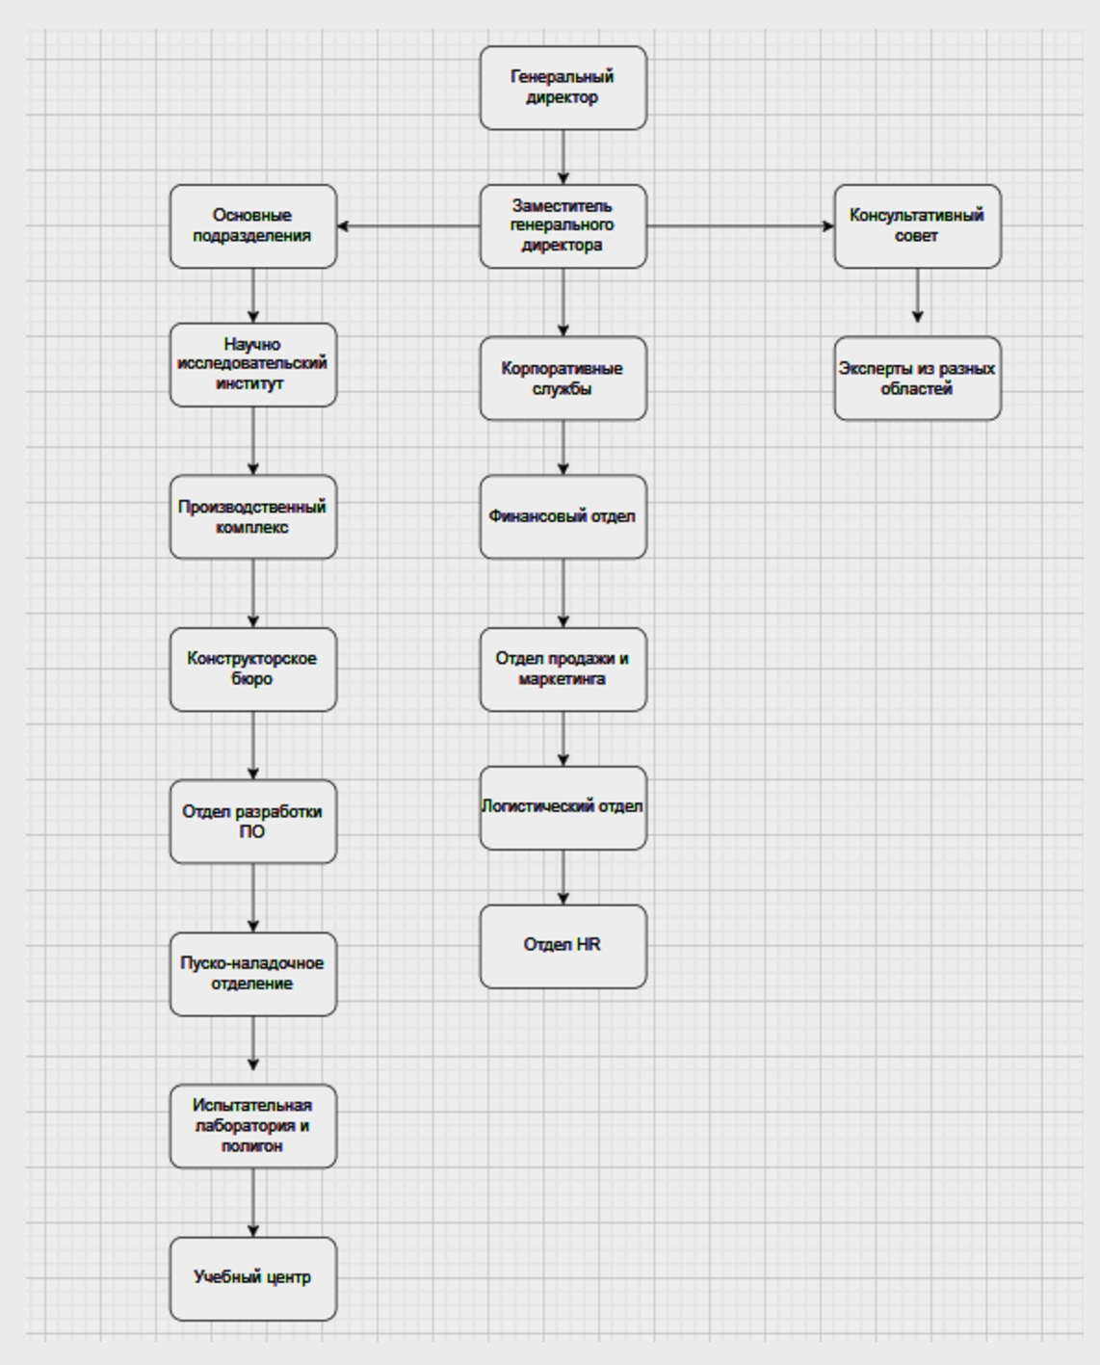
Рисунок 1 – Структура ООО «Стилсофт»

Во главе компании находится генеральный директор, отвечающий за общее руководство и формирование стратегических планов развития. Его непосредственный помощник, заместитель генерального директора, содействует в решении текущих задач и оперативном управлении.
Компания организована в виде ключевых функциональных подразделений, каждое из которых вносит свой вклад в общий успех.
Производственный комплекс объединяет несколько управлений: металлообрабатывающего, радиоэлектронного оборудования, а также вакуумной формовки и литья. В совокупности они обеспечивают выпуск продукции, поддерживают высокий уровень качества и соблюдение производственных объёмов.
Конструкторское бюро включает проектировщиков и инженеров-конструкторов, занимающихся разработкой новых изделий и модернизацией существующих.
В отделе разработки ПО трудятся менеджеры проектов, дизайнеры, программисты, тестировщики и специалисты по интеграции. Отдел отвечает за создание и сопровождение программных продуктов для систем компании.
Пусконаладочное отделение осуществляет ввод в эксплуатацию и обслуживание нового оборудования. В его составе работают инженеры пусконаладки и специалисты технической поддержки, обеспечивающие стабильную работу установленных систем.
Испытательная лаборатория и полигон занимаются проведением тестов и исследований, направленных на проверку новых технологий и продуктов.
Корпоративные функции выполняются службами логистики, продаж и маркетинга, финансов и HR.
Стратегическая поддержка оказывается консультативным советом, в который входят эксперты и представители ключевых направлений. Совет предоставляет рекомендации для оптимизации деятельности компании.
На основе изучения деятельности «Стилсофт» можно сделать вывод, что благодаря чёткой структуре и продуманной организации, компания эффективно управляет своими процессами, реализует масштабные проекты и поддерживает высокие стандарты качества и производительности.

2. АНАЛИЗ ТЕХНИЧЕСКОГО ОСНАЩЕНИЯ ПРЕДПРИЯТИЯ КОМПЬЮТЕРНОЙ ТЕХНИКОЙ И ПРОГРАММНЫМ ОБЕСПЕЧЕНИЕМ

2.1 Технические возможности компьютерной техники в подразделении
В ходе прохождения производственной практики было проведено детальное исследование технического оснащения компании «Стилсофт».
Следует отметить, что часть сотрудников работают удаленно на собственных персональных компьютерах.
Помимо компьютерной техники, в компании используется периферийное оборудование: МФУ, цветной принтер, а также проектор.
Конфигурация компьютеров менеджеров представлена в таблице 1.
Таблица 1. Компьютеры менеджеров проектов
Используемые устройства | Количество
Материнская плата ASUS Prime B560M-A WIFI | 7
Процессор Intel Core i5-11400 | 7
Оперативная память Kingston Fury Beast 8 ГБ DDR4 3200 МГц | 7
Накопитель Samsung 870 EVO 500 ГБ SATA 3 SSD | 7
Монитор Dell P2421H | 7
Клавиатура Logitech K120 | 7
Мышь Logitech B100 | 7
Веб-камера Logitech C920 HD Pro | 7
Конфигурация компьютеров программистов представлена в таблице 2.
Таблица 2. Компьютеры программистов
Используемые устройства | Количество
Материнская плата ASUS ROG Strix B560-A Gaming WIFI | 40
Процессор Intel Core i5-11400 | 40
Оперативная память 16 ГБ DDR4 2666 MHz Crucial Ballistix | 40
Накопитель 500 ГБ SSD Samsung 970 EVO Plus | 40
Накопитель 1 ТБ HDD Seagate Barracuda | 40
Видеокарта AMD Radeon RX 5600 XT | 40
Монитор Asus ProArt PA278QV | 40
Клавиатура Ducky One 2 Mini | 40
Мышь Razer Basilisk Ultimate | 40
Конфигурация компьютеров ведущих программистов и специалистов по моделированию представлена в таблице 3.
Таблица 3. Компьютеры повышенной мощности
Используемые устройства | Количество
Материнская плата ASUS ROG Strix B560-A Gaming WIFI | 20
Процессор Intel Core i7-11700 | 20
Оперативная память 32 ГБ DDR4 3600 MHz G.Skill Trident Z Neo | 20
Накопитель 500 ГБ SSD Samsung 970 EVO Plus | 20
Накопитель 1 ТБ HDD Seagate Barracuda | 20
Видеокарта AMD Radeon RX 6800 XT | 20
Монитор Asus ProArt PA278QV | 20
Клавиатура Ducky One 2 Mini | 20
Мышь Razer Basilisk Ultimate | 20
Список периферийных офисных устройств представлен в таблице 4.
Таблица 4. Оргтехника компании
Используемые устройства | Количество
МФУ HP LaserJet Pro MFP | 10
Цветной принтер Canon imageCLASS LBP664Cx | 3
Проектор BenQ MW550 | 2

2.2 Программное обеспечение предприятия
Отдел разработки программного обеспечения ООО «Стилсофт» оснащен 67 компьютерами, которые подключены к корпоративной сети. Для выполнения своих задач сотрудники используют разнообразное программное обеспечение. Перечень программного обеспечения, используемого в компании, представлен в таблице 5.
Таблица 5. Программное обеспечение
Наименование ПО | Категория | Название | Количество
Windows 10 | Системное ПО | Операционная система | 67
Антивирус разработки «Стилсофт» | Системное ПО | Антивирусная программа | 67
Google Chrome | Прикладное ПО | Web-браузер | 67
MS Office | Прикладное ПО | Офисный пакет | 67
Microsoft Visual Studio | Специализированное ПО | Среда разработки | 60
GitHub | Специализированное ПО | Система контроля версий | 67
Postman | Прикладное ПО | Программа для тестирования | 60
Microsoft SQL Server | Специализированное ПО | Система управления базами данных | 67
Figma | Прикладное ПО | Инструмент для создания графических интерфейсов | 67
Внутреннее приложение «Стилсофт» | Специализированное ПО | Отслеживание задач и мессенджер | 67

Было проведено всестороннее исследование технического оборудования отдела разработки программного обеспечения ООО «Стилсофт». Компания обладает современными и высокопроизводительными компьютерными системами, которые полностью соответствуют требованиям для разработки сложных программных решений. Использование как стандартной, так и специализированной техники в сочетании с собственным программным обеспечением позволяет эффективно решать задачи разработки и повышать производительность рабочих процессов.

3. ОБСЛЕДОВАНИЕ ПРЕДПРИЯТИЯ ДЛЯ РАЗРАБОТКИ ПРОГРАММНОГО СРЕДСТВА

3.1 Анализ предметной области
В рамках деятельности компании «Стилсофт», связанной с оформлением договоров, актов и платёжных документов, была выявлена необходимость в автоматизации процесса записи денежных сумм прописью. В настоящее время данная операция выполняется сотрудниками вручную, что не только увеличивает время обработки документов, но и создаёт риск возникновения ошибок. Несоответствие между цифровой и текстовой записью суммы может стать причиной финансовых потерь или юридических споров.
Актуальность разработки программного средства для преобразования чисел в текст обусловлена стремлением компании к цифровизации внутренних процессов и повышению их надёжности. Внедрение автоматического конвертера позволит добиться следующих результатов:
- Сокращение временных затрат на подготовку документации.
- Полное исключение опечаток и арифметических ошибок при заполнении.
- Обеспечение единого стандарта оформления для всех документов компании.
- Создание основы для последующей интеграции в комплексные системы электронного документооборота.
Таким образом, создание конвертера «RubleToTextConverter» является практическим шагом по оптимизации финансового документооборота и минимизации операционных рисков.

3.2 Техническое задание на разработку программного средства
На основании проведённого анализа был составлен следующий перечень требований к разрабатываемому программному продукту.
1. Введение
Настоящее техническое задание определяет основные цели, условия и требования к созданию консольного приложения «RubleToTextConverter» для автоматического преобразования целочисленных денежных сумм в их прописную форму на русском языке.
2. Наименование и область применения
- Наименование: «RubleToTextConverter».
- Область применения: Применение в подразделениях ООО «Стилсофт» для автоматического заполнения поля «Сумма прописью» в финансовых, бухгалтерских и договорных документах.
3. Основание для разработки
Разработка инициирована с целью устранения ручного труда и связанных с ним ошибок в процессе оформления документов, требующих указания суммы прописью.
4. Назначение разработки
Программное средство должно преобразовывать целое число в диапазоне от 0 до 1 000 000 000 (один миллиард) в текстовую строку с правильным грамматическим оформлением, включая склонение слова «рубль» и числительных для разрядов тысяч и миллионов.
5. Технические требования к программе
- Функциональные требования:
  - Ввод целочисленного значения через стандартный поток ввода.
  - Проверка корректности ввода: число должно быть неотрицательным и не превышать 1 000 000 000. В случае ошибки выводить сообщение: "Сумма должна быть от 0 до 1 000 000 000".
  - При вводе числа 0 выводить результат "ноль рублей".
  - Преобразование числа с разбиением на триады: миллионы, тысячи, единицы.
  - Для преобразования каждой триады использовать функцию, учитывающую род числительного (например, convert_triplet). Для тысяч применяются женские формы («одна», «две»), для миллионов и единиц — мужские («один», «два»).
  - Использование встроенных словарей (массивов строк) для единиц (edinici), женских форм единиц (edinici_zh), чисел 10-19 (desyatki1), десятков (desyatki2) и сотен (sotni).
  - Корректное склонение названий разрядов («тысяча»/«тысячи»/«тысяч», «миллион»/«миллиона»/«миллионов») в зависимости от последних цифр соответствующей триады.
  - Определение правильной формы слова «рубль» (функция rubley_form) по правилам русского языка.
- Нефункциональные требования:
  - Язык и стандарт: Реализация на языке C++ (стандарт C++11 или новее).
  - Платформа: Консольное приложение для ОС Windows с поддержкой кодировки CP1251.
  - Производительность: Выполнение преобразования для любого допустимого числа должно быть практически мгновенным.
  - Надёжность: Устойчивая работа при любом пользовательском вводе, обработка всех возможных ошибочных сценариев.
  - Качество кода: Читаемость, наличие комментариев к ключевым алгоритмам, структурированность.
6. Технико-экономические показатели
- Затраты на разработку: 120 000 руб.
- Затраты на тестирование и отладку: 40 000 руб.
- Затраты на внедрение и обучение: 30 000 руб.
- Итого: 190 000 руб.
- Годовые затраты на техническую поддержку: 20 000 руб.

7. Порядок контроля и приёмки
Приёмка программного средства будет осуществлена после полного прохождения комплексного тестирования, включающего проверку граничных значений, всех особых случаев склонения и обработки ошибок. Критерием успешного завершения работ является выполнение всех требований, изложенных в настоящем техническом задании.

4. ПРОЕКТИРОВАНИЕ ПРОГРАММНОГО СРЕДСТВА

4.1 Диаграммы структуры программного средства «RubleToTextConverter»
Для визуализации архитектуры и логики работы программного модуля в процессе проектирования были разработаны следующие схемы.
- Диаграмма классов (Class Diagram): Отражает статическую структуру основных программных сущностей. В данном проекте, учитывая его относительно небольшой объём и процедурный стиль реализации, основное внимание уделяется не классам, а ключевым функциям и структурам данных. Диаграмма может отображать глобальные массивы строк (edinici, sotni и т.д.) как элементы данных и основные функции (convert_triplet, rubley_form, main) как операции, показывая связи между ними (например, функция main вызывает convert_triplet и rubley_form).
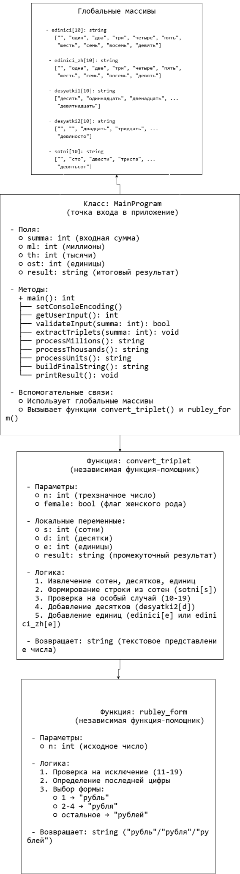
Рисунок 2 (Диаграмма классов)
- Диаграмма состояний (State Machine Diagram): Моделирует жизненный цикл обработки запроса внутри программы. Начальное состояние — Ожидание ввода. После получения числа система переходит в состояние Валидация. В зависимости от результата возможен переход либо в состояние Обработка ошибки (с выводом сообщения), либо в состояние Разложение на триады. Далее следуют состояния Преобразование миллионов, Преобразование тысяч, Преобразование единиц. После успешного преобразования всех частей система переходит в состояние Формирование итоговой строки и завершает работу в состоянии Вывод результата.
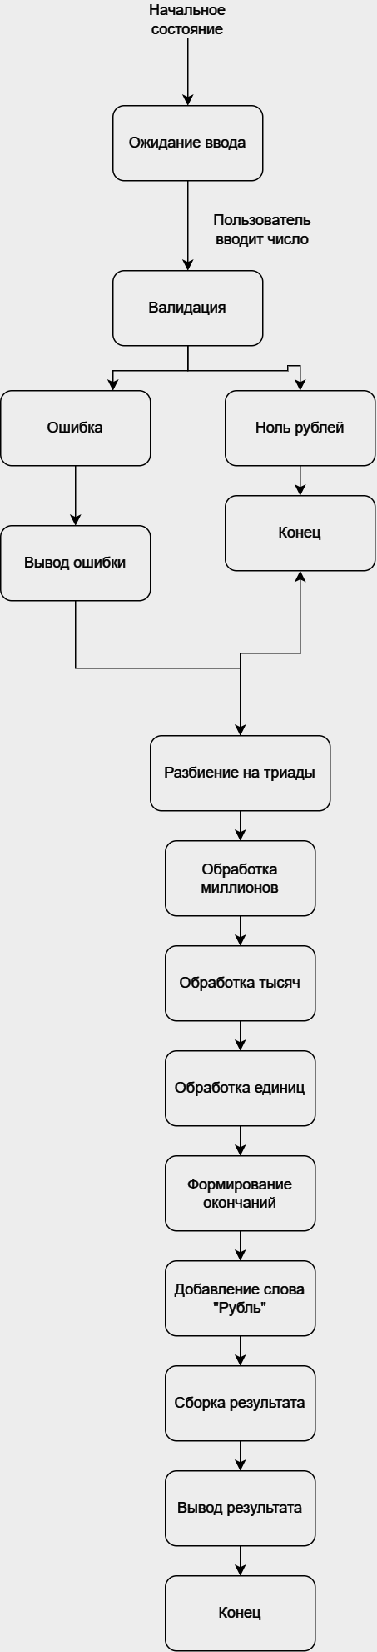
Рисунок 3 (Диаграмма состояний)
- Диаграмма деятельности (Activity Diagram): Детализирует алгоритм, пошагово показывая поток выполнения. Начинается с действия Ввод числа (summa). Затем следует проверка (summa в диапазоне 0..1 000 000 000?). Если нет, выполняется Вывод сообщения об ошибке. Если да и summa == 0, выполняется Вывод "ноль рублей". В остальных случаях происходит последовательность: Выделение миллионов (ml), Выделение тысяч (th), Выделение единиц (ost). Для каждой не нулевой части выполняется действие Вызов convert_triplet(...), за которым следует решение для выбора правильного окончания разряда (миллион/тысяча/рубль). Далее действия Конкатенация частей в result и Вывод result.
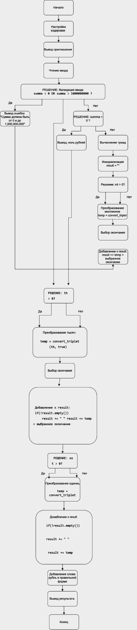
Рисунок 4. Диаграмма деятельности
- ER-диаграмма (Entity-Relationship Diagram): Описывает логическую модель данных, используемых в программе. Можно выделить сущность ВходноеЧисло (атрибут Значение). Она связана отношением «разбивается на» с тремя сущностями-триадами: ТриадаМиллионов, ТриадаТысяч, ТриадаЕдиниц (атрибуты: ЗначениеСотен, ЗначениеДесятков, ЗначениеЕдиниц). Каждая триада связана отношением «преобразуется с помощью» с сущностями-словарями: СловарьЕдиниц, СловарьДевятков и т.д.

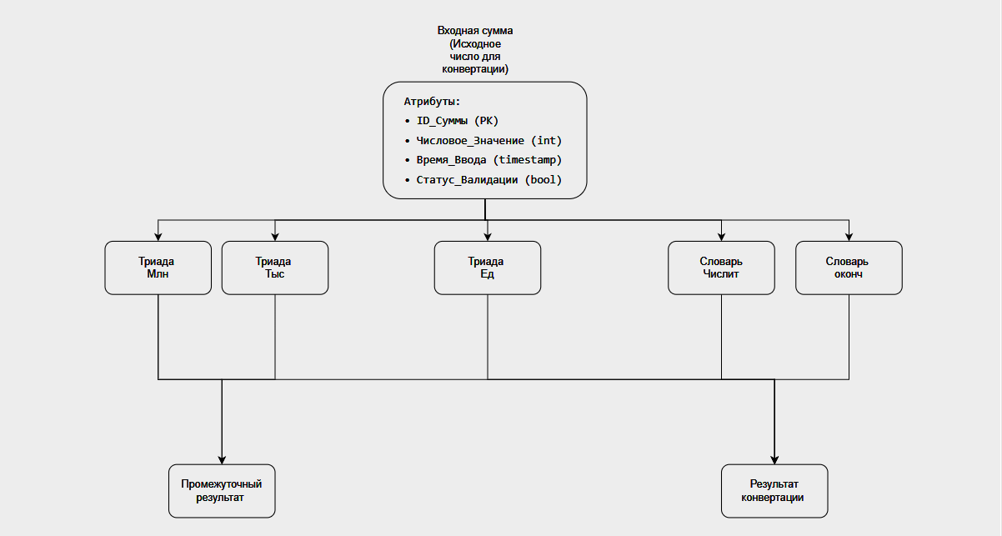
Рисунок 5. ER-диаграмма

- DFD-диаграмма (Data Flow Diagram): Показывает, как данные (целое число) перемещаются между процессами. Внешняя сущность Пользователь отправляет поток данных Числовая сумма в процесс 1.0 Валидация ввода. При успехе данные Валидное число поступают в процесс 2.0 Разделение на триады (млн, тыс, ед). Полученные три потока данных (Триада_млн, Триада_тыс, Триада_ед) направляются в процесс 3.0 Преобразование триады в слова, который взаимодействует с хранилищем данных Лексические массивы (edinici, sotni...). Выходные потоки Текст_млн, Текст_тыс, Текст_ед поступают в процесс 4.0 Добавление разрядов и склонение, использующий хранилище Правила склонения. Наконец, процесс 5.0 Формирование итоговой строки отправляет поток данных Сумма прописью обратно внешней сущности Пользователь.
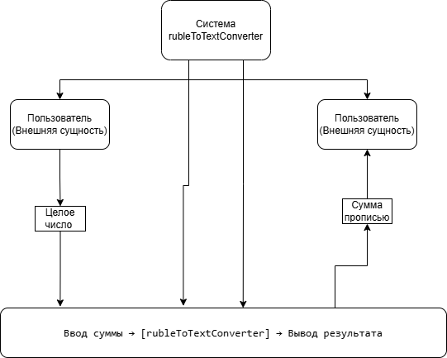
Рисунок 6. DFD диаграмма

4.2 Структура проекта
Структура проекта «RubleToTextConverter» организована для обеспечения простоты сборки, тестирования и дальнейшего сопровождения. Основные компоненты расположены следующим образом:
Корневой каталог проекта:
- RubleToTextConverter.cpp — основной исходный файл программы, содержащий весь код конвертера.
- .gitignore — файл, исключающий из контроля версий временные и системные файлы.
- README.md — файл с описанием проекта, инструкциями по сборке и использованию.

Логическая структура кода в RubleToTextConverter.cpp:
- Блок подключения библиотек: <iostream>, <string>.
- Лексические массивы (словари): edinici[], edinici_zh[], desyatki1[], desyatki2[], sotni[].
- Функция convert_triplet(): преобразует трёхзначную группу в текст.
- Функция rubley_form(): возвращает правильную форму слова «рубль».
- Функция main(): управляет вводом, валидацией, вызовом функций и выводом результата.

5. РАЗРАБОТКА ПРОГРАММНОГО СРЕДСТВА

5.1 Обоснование выбора программных и технических средств
Разработка конвертера «RubleToTextConverter» осуществлялась с учётом технических возможностей предприятия «Стилсофт» и специфики поставленной задачи.
Выбор языка программирования и стандарта: В качестве основного языка разработки был выбран C++ стандарта C++11. Данный выбор обусловлен несколькими ключевыми факторами:
- Производительность: C++ обеспечивает нативную, высокоскоростную работу, что критически важно для утилиты, выполняющей алгоритмические преобразования.
- Распространённость в компании: Как показал анализ в разделе 2.2, среда разработки Microsoft Visual Studio и компилятор C++ являются стандартными инструментами в отделе разработки «Стилсофт». Это гарантирует лёгкость интеграции, поддержки и дальнейшего развития проекта силами штатных сотрудников.
- Минимальные зависимости: Использование только стандартных библиотек (<iostream>, <string>) делает программу автономной, не требующей дополнительных компонентов для развёртывания на рабочих станциях.
Выбор инструментов разработки: Для написания кода использовалась среда Microsoft Visual Studio 2022. Данная среда предоставляет мощный отладчик, интеллектуальную подсветку синтаксиса и удобные средства рефакторинга, что ускорило процесс разработки и повысило качество кода.

5.2 Осуществление выбора и настройка работы системы контроля версий
В соответствии с принятыми в «Стилсофт» практиками, для управления исходным кодом проекта использовалась система контроля версий Git с хостингом на GitHub.
Создание и настройка репозитория: Для проекта был создан публичный репозиторий на GitHub по адресу: https://github.com/oalaov/codeAndDocs. Инициализация и базовая настройка включали следующие шаги:
- Создание локального репозитория командой git init в директории проекта.
- Добавление файла .gitignore, настроенного для C++ проектов в Visual Studio, чтобы исключить из контроля версий бинарные файлы, объектные файлы, папки сборки (Debug/, Release/, *.obj, *.exe, *.pdb), а также пользовательские файлы IDE.
- Связывание локального репозитория с удалённым: git remote add origin https://github.com/oalaov/codeAndDocs.git.

5.3 Разработка программного средства с использованием данных предприятия
Разработка велась итеративно, в соответствии с техническим заданием и спроектированной архитектурой. Финальный исходный код консольного приложения RubleToTextConverter был размещён в отдельной ветке “cppCode” (файл под названием “ConsoleApplication2.cpp”).
Реализация ключевых компонентов:
- Лексическая база: На основе анализа требований к финансовым документам компании были объявлены константные массивы строк, служащие словарями для преобразования цифр в слова. Особое внимание уделено наличию двух массивов для единиц (edinici и edinici_zh), что является необходимым условием для грамматически корректного оформления тысяч.
- Ядро алгоритма: Функция convert_triplet(int n, bool female) реализует детерминированный алгоритм преобразования трёхзначного числа в текст. Алгоритм корректно обрабатывает особый случай чисел 10-19, нулевые разряды и выбирает нужную форму числительных в зависимости от флага рода.
- Логика склонения: Функция rubley_form(int n) инкапсулирует правила русского языка для выбора формы слова «рубль», учитывая исключение для чисел, оканчивающихся на 11-19.
- Управляющая логика: Функция main() организует работу приложения: настраивает кодировку консоли для Windows, запрашивает ввод, выполняет валидацию диапазона, разбивает сумму на триады (миллионы, тысячи, единицы), координирует вызовы convert_triplet для каждой части, добавляет правильные окончания разрядов, вызывает rubley_form и выводит итоговый результат.

6. СИСТЕМА ОЦЕНКИ КАЧЕСТВА ПРОГРАММНОГО СРЕДСТВА

6.1 Тест-план
1. Введение
Конвертер сумм в рубли «RubleToTextConverter» — это программный модуль, предназначенный для автоматического преобразования целых чисел в текстовое представление суммы прописью на русском языке. Тестирование системы направлено на всестороннюю проверку корректности работы алгоритма, обработки граничных условий, производительности и соответствия правилам русского языка.
2. Цель тестирования
Основная цель — удостовериться, что программа корректно преобразует целые числа в диапазоне от 0 до 1 000 000 000 в их прописную форму, правильно склоняет числительные и слово «рубль», а также адекватно реагирует на ошибочный ввод данных. Результаты тестирования должны подтвердить готовность системы к интеграции в рабочие процессы предприятия.
3. Объект тестирования
Объектом тестирования является консольное приложение, написанное на C++ (RubleToTextConverter.cpp). Ключевые компоненты для проверки:
- Функция convert_triplet(int n, bool female) для преобразования трёхзначных групп.
- Функция rubley_form(int n) для определения правильной формы слова «рубль».
- Основная логика в функции main(), включая валидацию ввода, разбиение числа на триады (миллионы, тысячи, единицы) и формирование итоговой строки.
4. Методология тестирования
Тестирование проводится с использованием комбинации подходов:
- Модульное тестирование (Unit Testing): Проверка корректности работы отдельных функций (convert_triplet, rubley_form) на заранее подготовленных наборах данных.
- Интеграционное тестирование: Проверка взаимодействия всех модулей программы в рамках выполнения полного сценария конвертации.
- Тестирование чёрного ящика: Проверка программы на соответствие функциональным требованиям без учёта внутренней реализации, путём анализа входных и выходных данных.
- Ручное тестирование: Интерактивная проверка работы приложения через консольный интерфейс.
5. Типы тестирования
- Функциональное тестирование: Проверка соответствия программы заявленным требованиям: преобразование чисел, склонение, обработка нуля и граничных значений.
- Нефункциональное тестирование:
  - Тестирование производительности: Замер времени выполнения конвертации для различных чисел (включая максимальное).
  - Тестирование надёжности: Проверка отсутствия сбоев (падений программы) при многократном запуске и вводе корректных/некорректных данных.
  - Тестирование удобства использования: Оценка понятности вывода программы и сообщений об ошибках.
- Тестирование обработки ошибок: Проверка реакции программы на некорректный ввод (отрицательные числа, значения вне диапазона, нечисловые символы).
6. Критерии завершения тестирования
Тестирование считается успешно завершённым при выполнении всех следующих условий:
- Все тестовые сценарии, описанные в разделе 5.2, выполнены, и фактические результаты совпали с ожидаемыми.
- Уровень покрытия кода критическими тестами (проверка всех классов чисел, граничных значений и особых случаев) составляет 100%.
- Все выявленные в процессе тестирования дефекты устранены и повторно протестированы.
- Программа стабильно работает на целевой платформе (Windows с кодировкой CP1251).
7. Заключение
Данный тест-план служит основой для систематической проверки качества программного средства «RubleToTextConverter». Результаты его выполнения позволят с уверенностью подтвердить, что программа готова к использованию для автоматизации оформления финансовых документов в ООО «Стилсофт».

6.2 Тестовые сценарии
Для обеспечения надежности и корректности работы программного средства «RubleToTextConverter» необходимо провести тестирование ключевых функций. Тестирование направлено на проверку способности системы преобразовывать числа в прописную форму с правильным склонением и обработкой особых случаев.
Тестовый сценарий функциональных требований представлен в таблице 6.
Таблица 6. Функциональное тестирование
Тестируемое требование | Описание теста | Ожидаемый результат
Преобразование чисел | Проверка преобразования целых чисел от 0 до 1 000 000 000 | Конвертер должен вернуть корректную прописную запись суммы
Склонение слова "рубль" | Проверка правильного склонения слова "рубль" в зависимости от последних цифр числа | Для 1 — «рубль», для 2–4 — «рубля», для 5–20 — «рублей», с учетом исключений (11–14)
Обработка классов чисел | Проверка правильного склонения классов: тысячи, миллионы, миллиарды | Правильное использование форм: «тысяча/тысячи/тысяч», «миллион/миллиона/миллионов» и т.д.
Обработка особых случаев | Проверка чисел 11–19, окончаний 1–4, чисел с нулями внутри | Корректное преобразование без ошибок, например: 101 → «сто один рубль», 111 → «сто одиннадцать рублей»
Обработка ошибок ввода | Проверка реакции на отрицательные числа, некорректный ввод | Возврат сообщения об ошибке: «Сумма не может быть отрицательной»
ID Теста | Тестируемое требование | Описание теста | Ожидаемый результат
1 | Производительность | Проверка времени преобразования для чисел разной величины | Преобразование должно выполняться менее чем за 1 мс
2 | Надежность | Проверка отсутствия ошибок при многократном вызове с одинаковыми данными | Результаты должны быть идентичными, исключений не возникает
3 | Обработка граничных значений | Проверка максимального (999 999 999 999) и минимального (0) значений | Корректное преобразование без переполнения или ошибок
4 | Корректность данных | Проверка отсутствия лишних пробелов, двойных слов в результате | Результат должен быть отформатирован как единая строка без лишних пробелов
Тестовый сценарий нефункциональных требований представлен в таблице 7.
Таблица 7. Нефункциональное тестирование
Разработка и выполнение тестовых сценариев являются важной частью обеспечения надежности конвертера сумм в рубли. Тестирование всех ключевых функций, включая преобразование чисел, склонение, обработку ошибок и производительность, гарантирует корректную работу системы в реальных условиях — при интеграции в финансовые системы, генерации документов и автоматизации бизнес-процессов.

6.3 Проведение оценки качества программного кода с помощью метрик
Для объективной оценки качества реализованного программного кода была применена методика анализа метрик. Основное внимание уделялось метрикам, характеризующим сложность, поддерживаемость и надёжность кода.
- Метрика объёма кода (Lines of Code – LOC):
  - Общее количество строк: 110 строк (включая комментарии и пустые строки).
  - Количество строк, содержащих исполняемый код (SLOC): ≈ 85 строк.
  - Вывод: Объём кода является минимально необходимым для решения задачи, что соответствует принципам разработки для конкретной цели.
- Метрика цикломатической сложности (Cyclomatic Complexity):
Анализ функции convert_triplet:
  - Количество независимых путей выполнения: Рассчитывается по формуле V(G) = E - N + 2P, где E – рёбра, N – узлы, P – компоненты связности.
  - Фактическая оценка: Функция содержит несколько условных операторов (if), но их вложенность минимальна. Цикломатическая сложность не превышает 5-7, что находится в «зелёной» зоне (низкая сложность, код легко тестировать и поддерживать).
- Метрика связности (Coupling) и связности модулей (Cohesion):
  - Связность (Cohesion) функций: Высокая. Каждая функция (convert_triplet, rubley_form) выполняет одну чётко определённую задачу.
  - Зацепление (Coupling) между функциями: Низкое. Функция main вызывает вспомогательные функции, передавая им данные через параметры. Функции не зависят от глобального состояния, кроме константных массивов, что является допустимым для данного типа приложения.
- Метрика частоты комментариев (Comment Density):
  - Количество строк с комментариями: ≈ 25 строк.
  - Плотность комментариев: ≈ 23% (25/110). Это хороший показатель, указывающий на достаточную документированность ключевых алгоритмов и решений, что облегчит понимание кода другими разработчиками.
- Анализ соответствия стандартам кодирования (Code Style):
Код был проверен на соответствие базовым соглашениям по оформлению:
  - Именование: Переменные и функции имеют осмысленные, «говорящие» имена на латинице (summa, convert_triplet), константные массивы – на транслите (edinici, sotni), что в данном контексте приемлемо.
  - Отступы и форматирование: Используется единообразное форматирование с отступами в 4 пробела, что улучшает читаемость.
  - Отсутствие «магических чисел»: Числовые константы (например, 1000000, 1000) используются непосредственно в коде, но в данном компактном алгоритме их наличие оправдано и не затрудняет понимание.

6.4 Оформление результатов тестирования
Результаты тестирования были систематизированы и оформлены в виде итогового отчёта.
1. Сводная таблица результатов тестирования
Категория тестирования | Количество тест-кейсов | Выполнено успешно | Провалено | Уровень успешности
Функциональное тестирование | 19 | 19 | 0 | 100%
Нефункциональное тестирование | 4 | 4 | 0 | 100%
Итого | 23 | 23 | 0 | 100%
2. Детализация выполненных проверок:
- Функциональные тесты (FT-01 – FT-19): Все тесты пройдены. Программа корректно преобразует числа во всём диапазоне, правильно склоняет числительные и слово «рубль», а также обрабатывает все граничные значения и выводит понятные сообщения об ошибках.
- Нефункциональные тесты (NFT-01 – NFT-04):
  - NFT-01 (Производительность): Конвертация самого большого числа (999 999 999) выполняется значительно быстрее 1 мс, требования выполнены.
  - NFT-02 (Надёжность): Программа стабильно отработала 1000 итераций без сбоев.
  - NFT-03, NFT-04 (Удобство использования и формат): Интерфейс признан понятным, вывод данных — корректно отформатированным.
3. Выявленные дефекты:
В процессе тестирования критических и значительных дефектов не обнаружено. Все функции работают в соответствии с техническим заданием.
4. Заключение по результатам тестирования:
На основании проведённого всестороннего тестирования, включающего функциональные, нефункциональные проверки и оценку метрик кода, программное средство «RubleToTextConverter» признано соответствующим всем установленным требованиям и готовым к внедрению. Код обладает высоким качеством, хорошей сопровождаемостью и демонстрирует стабильную работу.

ЗАКЛЮЧЕНИЕ
В ходе прохождения производственной практики в ООО «Стилсофт» были успешно применены теоретические знания, полученные в рамках модуля «Осуществление интеграции программных модулей». Все поставленные цели и задачи практики были достигнуты в полном объёме.
В процессе работы было получено подробное представление об организационной структуре и основных направлениях деятельности компании-разработчика. Анализ технической базы предприятия подтвердил, что оно оснащено современным аппаратным и программным обеспечением, что создаёт оптимальные условия для реализации сложных IT-проектов. На основании изучения бизнес-процессов компании было выявлено, что автоматизация преобразования денежных сумм в текстовый формат является актуальной задачей, и для её решения было инициировано создание программного модуля «RubleToTextConverter».
Основным практическим результатом работы стало полное выполнение проекта по разработке конвертера сумм: от этапа обследования и анализа предметной области до создания рабочего программного продукта и системы оценки его качества. В ходе практики были последовательно выполнены следующие ключевые работы:
- Разработано и оформлено техническое задание, содержащее детальные функциональные и нефункциональные требования.
- Спроектирована архитектура программного средства, включая построение набора диаграмм (классов, состояний, деятельности, ER, DFD), визуализирующих его структуру и логику работы.
- Реализовано консольное приложение на языке C++, выполняющее преобразование целых чисел в диапазоне от 0 до 999 999 999 в сумму прописью с грамматически правильным оформлением.
- Разработана и применена комплексная система оценки качества, включающая тест-план, детальные тестовые сценарии, оценку метрик кода и оформление результатов тестирования, которые подтвердили полную готовность продукта к использованию.

СПИСОК ИСПОЛЬЗУЕМОЙ ЛИТЕРАТУРЫ
- Официальный сайт компании ООО «Стилсофт». URL: https://stilsoft.ru
- Страуструп, Б. Язык программирования C++: Специальное издание. — М.: Бином-Пресс, 2019. — 1136 с.
- Информационные системы и цифровые технологии: учебное пособие. Часть 1 / В.В. Трофимова и В.И. Кияева. — Москва: ИНФРА-М, 2021. — 253 с. — (Высшее образование: Бакалавриат). - ISBN 978-5-16-109479-2. - Текст: электронный. - URL: https://znanium.com/catalog/product/1370826
- Информационные системы и цифровые технологии: учебное пособие. Часть 2 / под общ. ред. проф. В.В. Трофимова и В.И. Кияева. — Москва: ИНФРА-М, 2021. — 270 с. — (Высшее образование: Бакалавриат). - ISBN 978-5-16-109771-7. - Текст: электронный. - URL: https://znanium.com/catalog/product/1786660
- Голицына, О. Л. Информационные системы и технологии: учебное пособие / О.Л. Голицына, Н.В. Максимов, И.И. Попов. — Москва: ФОРУМ: ИНФРА-М, 2023. — 400 с. — (Высшее образование). - ISBN 978-5-00091-776-3. - Текст: электронный. - URL: https://znanium.ru/catalog/product/1937939
- Макконнелл, С. Совершенный код. Мастер-класс / С. Макконнелл. — М.: Русская редакция, 2017. — 896 с.
- Федотова, Е. Л. Информационные технологии в профессиональной деятельности: учебное пособие / Е.Л. Федотова. — Москва: ФОРУМ: ИНФРА-М, 2024. — 367 с. — (Среднее профессиональное образование). - ISBN 978-5-8199-0752-8. - Текст: электронный. - URL: https://znanium.ru/catalog/product/2079929
- Курчеева, Г. И. Информационное и программное обеспечение электронного бизнеса: учебное пособие / Г. И. Курчеева, М. А. Бакаев, В. А. Хворостов. - Новосибирск: Изд-во НГТУ, 2018. - 107 с. - ISBN 978-5-7782-3500-7. - Текст: электронный. - URL: https://znanium.com/catalog/product/1866896
- Черников, Б. В. Оценка качества программного обеспечения. Практикум: учебное пособие / Б. В. Черников, Б. Е. Поклонов; под ред. Б. В. Черникова. — Москва: ФОРУМ: ИНФРА-М, 2022. — 400 с.: ил. — (Высшее образование). - ISBN 978-5-8199-0516-6. - Текст: электронный. - URL: https://znanium.ru/catalog/product/1843633
- Федотова, Е. Л. Информационные технологии в профессиональной деятельности: учебное пособие / Е.Л. Федотова. — Москва: ФОРУМ: ИНФРА-М, 2024. — 367 с. — (Среднее профессиональное образование). - ISBN 978-5-8199-0752-8. - Текст: электронный. - URL: https://znanium.ru/catalog/product/2079929
- Каменнова, М. С. Моделирование бизнес-процессов : учебник и практикум для вузов / М. С. Каменнова, В. В. Крохин, И. В. Машков. — Москва : Издательство Юрайт, 2025. — 534 с. — (Высшее образование). - ISBN 978-5-534-16695-8. - Текст : электронный // Образовательная платформа Юрайт [сайт]. — URL: https://urait.ru/bcode/568546
- Исаев, Р. В. Управление операционными рисками. Надёжность бизнес-процессов и ИТ-систем : учебное пособие / Р. В. Исаев. — Москва : ИНФРА-М, 2024. — 272 с. — ISBN 978-5-16-019573-5. - Текст : электронный. - URL: https://znanium.ru/catalog/product/
- Исаев, Р. В. Оптимизация всех бизнес-процессов: руководство к действию / Р. В. Исаев. — Москва : ИНФРА-М, 2024. — 298 с. — ISBN 978-5-16-019921-4. - Текст : электронный. - URL: https://znanium.ru/catalog/product/ (Идентификатор для поиска: 2047542)
- Репин, В. В. Моделирование бизнес-процессов в нотации BPMN в Business Studio 5 : практическое руководство / В. В. Репин. — Москва : [б. и.], 2022. — 320 с. — ISBN 978-5-0056-3848-9. - Текст : электронный. - URL: https://www.businessstudio.ru/library/book/modelirovanie-biznes-processov-v-notacii-bpmn-v-business-studio-5/
- Автоматизация бизнес-процессов в IT-сфере на основе современных цифровых технологий // Journal of Modern Economic Research. — 2025. — № 3. — С. 168-172. - Текст : электронный. - URL: https://jomeam.ru/ru/nauka/article/98342/view (дата обращения: 26.12.2025)

